ЭСС 6

Электростатика

В статическом пределе все поля от времени не зависят, а среда находится в равновесном состоянии. Из уравнений Максвелла (1.8) следует, что в этом пределе, когда все производные по времени обращаются в нуль, взаимодействие между электрическим и магнитным полями отсутствует. Поэтому электростатика и магнитостатика являются самостоятельными разделами электродинамики. В настоящем разделе будет рассмотрена электростатика сначала проводников, а затем диэлектриков.

Электростатика проводников
Рассмотрим характеристики электростатического поля в однородной среде, в которую погружена система проводящих тел. Диэлектрическую проницаемость среды будем считать равной единице.
Вне проводящих тел напряженность статического электрического поля удовлетворяет уравнениям микроскопической электростатики:
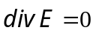 (5.1)
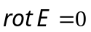 (5.2)
Из уравнения (5.2) следует, что электрическое поле является потенциальным
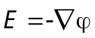 (5.3)
При этом потенциал согласно (5.1) удовлетворяет уравнению Лапласа:
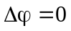 (5.4)
Внутри проводников поле равно нулю
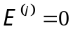 (5.4)
так как в противном случае там протекали бы токи проводимости, и связанное с ними выделение тепла противоречило бы условию термодинамического равновесия.
Из общей формулировки граничных условий (1. 15) и свойства (5.4) следует равенство нулю тангенциальной составляющей поля на внешней поверхности проводника:
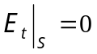, (5.5)
Отсюда, в свою очередь вытекает, что поверхности проводников являются эквипотенциальными:
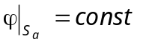 (5.6)
Здесь 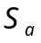 обозначает поверхность -го проводника. Из равенства нулю поля внутри проводников следует также и отсутствие внутри них сторонних зарядов. Это, однако, не противоречит возможности присутствия зарядов на их поверхности. Оказывается, поверхностная плотность зарядов связана с величиной нормальной компоненты напряженности электрического поля на внешней поверхности проводящего тела. Такая связь устанавливается способом аналогичным выводу граничного условия для нормальной компоненты электрической индукции на границе раздела двух диэлектриков (см. раздел ЭСС-2). Применяя теорему Гаусса к микроскопическому уравнению Максвелла 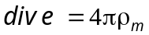 по отношению к тонкому диску, охватывающему малый участок поверхности проводящего тела, получаем соотношение:
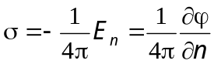 (5.7)
Здесь - внешняя нормаль к поверхности проводника.
Энергия электростатического поля системы проводников получается интегрированием микроскопической плотности энергии по области вне проводников (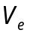)
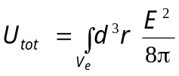 (5.8)
Воспользовавшись соотношением (5.3), с учетом уравнения (5.1) и свойства достаточно быстрого убывания поля на бесконечности сводим интеграл (5.8) к интегралу по поверхностям проводников:
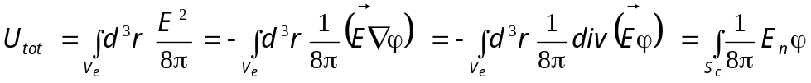 (5.9)
После этого, учитывая то, что поверхность каждого проводника является эквипотенциальной, и принимая во внимание соотношение (5.7), приходим к выражению
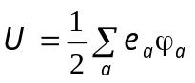. (5.10)
Здесь суммирование происходит по всем проводникам, 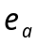 - заряд -го проводника. Так как система уравнений электростатики линейна, заряды и потенциалы проводников должны быть связаны линейным соотношением:
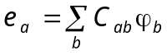 (5.11)
Подобно (5.9) - (5.11), находим, что изменение электростатической энергии, возникающее при малом изменении поля, определяется соотношением:
Отсюда с учетом определения (5.11) приходим к выводу, что матрица коэффициентов 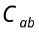 является симметричной.
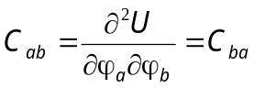 (5.12)
Диагональные элементы этой матрицы, 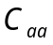, называются коэффициентами емкости, а недиагональные – (при 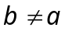) – коэффициентами электростатической индукции.
Из равенств (5.10), (5.11) получаем выражение для электростатической энергии через потенциалы проводников:
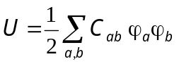 (5.13)
Положительная определенность энергии требует, в частности выполнения неравенств:
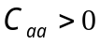, 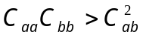 (5.14)

Электростатика диэлектриков
Уравнения электростатики диэлектриков получаются из общей системы уравнений Максвелла (1.8) путем приравнивания нулю производных по времени:
, 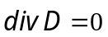 (5.15)
Граничные условия к ним (см. (1.13), (1.15)):
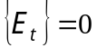, 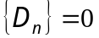 (5.16)
Подобно (5.7), на границе металлического тела, помещенного в диэлектрическую среду, имеем:
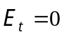, 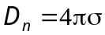 (5.17)
Согласно первому из уравнений (5.15) электрическое поле в диэлектрике является потенциальным:
(5.18)
Из второго уравнения в (5.15) с учетом связи между индукцией и полем 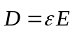 вытекает уравнение для потенциала в диэлектрике.:
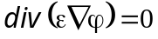 (5.19)
Гран. условия:
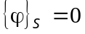, 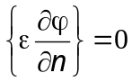 на границе двух диэлектриков (5.20)
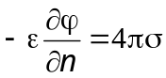 на границе диэлектрика и металла (5.21)

Тело, помещенное во внешнее однородное электрическое поле

Гамильтониан взаимодействия тела с однородным полем напряженности имеет вид
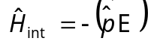 (5.22)
где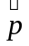 - оператор дипольного момента тела. Согласно теореме о малых добавках к термодинамическим потенциалам [1] имеем равенство:
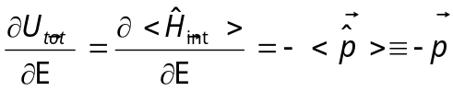, (5.23)
в котором 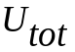 - термодинамическая энергия всего тела. С другой стороны, в рамках линейной электродинамики электрический дипольный момент пропорционален напряженности поля
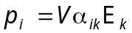 (5.24)
Здесь - объем тела, 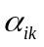 - его тензор поляризуемости. Этот тензор, как следует из (5.24), является безразмерным и определяется только формой тела и диэлектрической проницаемостью среды, из которой оно состоит.
Подставляя (5.24) в (5.23) и проводя интегрирование по напряженности поля, находим обусловленную действием внешнего электрического поля добавку к термодинамической энергии, которая согласно известной теореме [1] равна соответствующей добавке к свободной энергии тела 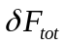:
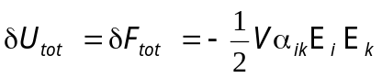 (5.25)
Отсюда следует свойство симметрии тензора поляризуемости:
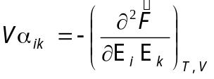, 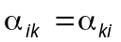 (5.26)

Диэлектрический эллипсоид
Как правило, поле внутри тела, которое помещено во внешнее однородное поле, оказывается неоднородным. Исключением являются тела, имеющие форму эллипсоида. Методами математической физики на основе уравнения (5.19), граничных условий (5.20) и соотношения (5.18) доказывается важное соотношение, связывающее индукцию 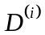 и поле 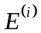 внутри эллипсоида с внешним полем [2]:
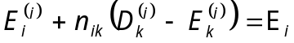, (5.27)
Здесь 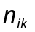 – тензор деполяризации. Он является безразмерным, симметричным и удовлетворяет соотношению
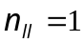, (5.28)

Сила, действующая на тело в квазиоднородном электрическом поле
При помещении диэлектрического тела в неоднородное поле на него будет действовать сила. Если масштаб неоднородности значительно больше размеров тела (такое поле по отношению к телу называется квазиоднородным), то для добавки к свободной энергии тела, обусловленной взаимодействием с внешним полем, можно воспользоваться формулой (5.25). Тогда, по общим правилам механики, сила будет равна
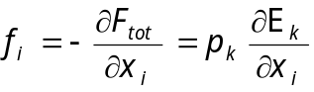, (5.29)
Воспользовавшись первым уравнением из (5.15), записанным в тензорном виде,
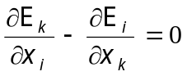, (5.30)
придем к окончательному выражению для силы:
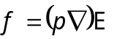 (5.31)
Вращательный момент, действующий на тело, помещенное во внешнее однородное поле
Обозначим 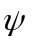 - угловую координату, определяющую ориентацию тела в пространстве. Тогда по тем же правилам механики вращающий момент, действующий на тело со стороны поля равен
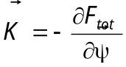. (5.32)
С точки зрения взаимодействия поля с телом поворот тела на малый угол 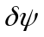 равносилен повороту вектора напряженности поля на угол 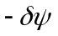,
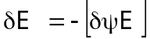. (5.33)
Тогда на основе соотношений (5.32), (5.25), (5.33) и (5.24) приходим к выражению для вращающего момента:
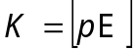 (5.34)
Электрострикция
Под действием сил отталкивания одноименных зарядов в одиночном заряженном металлическом теле возникает избыточное давление 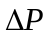. Учитывая выражения (5.10), (5.11) и равенство 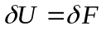, имеем:
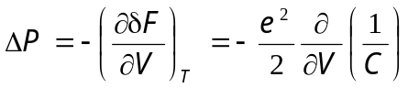 (5.35)
Здесь 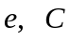 заряд и емкость металлического тела, соответственно. Как видно из (5.11), емкость имеет размерность длины. Отсюда следует, что 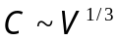, где - объем тела. Поэтому из (5.35) получаем окончательное выражение для избыточного давления:

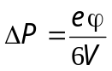 (5.32)

[1] Л.Д. Ландау, Е.М. Лифшиц, Статистическая физика. Часть I, Физматлит, Москва (2010).
[2] Л.Д. Ландау, Е.М. Лифшиц, Электродинамика сплошных сред, Физматлит, Москва (2005).

